Comment cela fonctionne

Le système d'alarme Cranns est livré avec 3 modes.
1) Mode Standby - Le mode Standby est activé lorsque le cadenas est retiré du disque de frein (dans ce cas, le cadenas peut être dans votre sac ou rangé pendant la conduite). Pour passer du mode Non-alarme ou Alarme au mode Standby, vous devez le faire vibrer, puis retirer le cadenas du disque de frein. Une fois que le capteur ne détecte plus le disque de frein pendant plus de 5 secondes, il émettra un son "bip" pour confirmer le retour en mode Standby. Le mode Standby est similaire au point mort sur une moto ; il permet au système de savoir que vous pouvez maintenant choisir le mode souhaité.
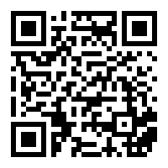
Retour au mode Standby
https://www.youtube.com/shorts/yKi2vZdJ19E
2) Mode Non-alarme - Ce mode est simple, il suffit d'insérer le cadenas dans le disque de frein et de le verrouiller. Il émettra un "bip" pendant environ 5 secondes. Dans ce mode, votre cadenas devient un cadenas normal (pas d'alarme et pas de diffusion Bluetooth, impossible de se connecter à l'application).
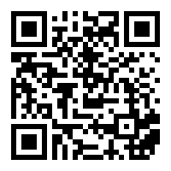
Mode Non-alarme
https://www.youtube.com/shorts/cIpPG4SstTc
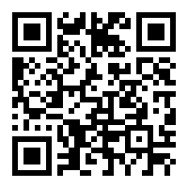
Passage du mode Non-alarme au mode Standby, puis au mode Alarme
https://www.youtube.com/shorts/AHp5qEK8qkk
3) Mode Alarme - Dans ce mode, vous devez insérer le cadenas dans le disque de frein deux fois (la première et la deuxième insertion doivent être effectuées en moins de 3 secondes). Ensuite, vous entendrez un Double "bip", et le système entrera en période de pré-alarme de 10 secondes, vous permettant de le verrouiller. Une fois les 10 secondes écoulées, vous entendrez un Long "bip" indiquant que l'alarme est prête. À ce stade, le Bluetooth est activé et vous pouvez vous connecter à l'application (le mode Alarme n'est activé que lorsque le cadenas est sur le disque de frein).
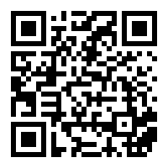
Mode Alarme
https://www.youtube.com/shorts/zBrUaya1NCo
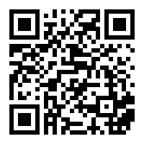
Passage du mode Alarme au mode Standby, puis au mode Non-alarme
https://www.youtube.com/shorts/ebSG9pJufVI

Première connexion à l'application (veuillez télécharger l'application "Cranns" depuis l'App Store iOS, Android ou depuis notre site web) :

- Insérez le verrou de disque dans le disque de frein deux fois pour activer le Bluetooth.
- Accédez à l'application mobile Cranns et appuyez sur "Appuyez pour lier" pour rechercher le verrou/système d'alarme.
- Approchez votre téléphone mobile du verrou pour obtenir plus rapidement le signal de connexion initiale (uniquement lors de la première connexion).
- Appuyez sur le bouton "Ajouter".
- Créez votre mot de passe et nommez votre appareil (le mot de passe sera effacé une fois la batterie retirée de l'alarme, et le nom de l'appareil restera associé à cet appareil. Si vous avez deux téléphones mobiles, le deuxième téléphone peut avoir un autre nom).
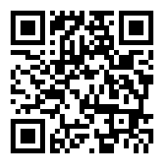
Première connexion à l'application.
https://www.youtube.com/shorts/VwvkPs6zZdg

Démo des paramètres de l'application :

- Volume : Contrôlez le volume de l'alarme et le volume de la pré-alarme/notification.
- Sensibilité : Contrôlez la sensibilité aux mouvements, aux chocs et aux vibrations.
- Timing : Contrôlez le timing de l'alarme et de la pré-alarme.
- Alarme Activée/Désactivée : Affichez l'état de l'alarme (activée ou désactivée) qui est liée à la diffusion Bluetooth.
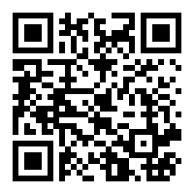
Démo de l'application.
https://www.youtube.com/watch?v=5hPB-DpM7L8&t=14s

Démo de l'application - Enregistrement des déclenchements

Cet enregistrement montre le nombre de fois où votre alarme a été déclenchée pendant que votre moto était garée, vous permettant d'évaluer la sécurité de l'emplacement de stationnement. Sur la base de ces informations, vous pouvez prendre une décision éclairée pour choisir un autre endroit de stationnement ou renforcer les mesures de sécurité en ajoutant des dispositifs supplémentaires pour protéger votre moto.

- Cumulé :
    - Temps cumulé depuis la dernière installation de la batterie qui a déclenché l'alarme. Cet enregistrement sera réinitialisé une fois que la batterie est retirée du module d'alarme.

- Mode Alarme ACTIVÉ :
    - Le nombre de déclenchements accumulés depuis l'activation du mode Alarme. Cet enregistrement sera réinitialisé une fois que le cadenas de disque est retiré du disque de frein.

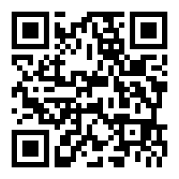
Enregistrement des déclenchements.
https://www.youtube.com/watch?v=3wtfR2de_10

Mise à jour du firmware du module d'alarme via un téléphone mobile

Le module d'alarme Cranns offre la commodité de mettre à jour le firmware via un téléphone mobile, permettant aux utilisateurs de profiter des nouvelles fonctionnalités à venir et d'une fonctionnalité améliorée. Notre produit utilise la technologie OTA (Over The Air), ce qui permet aux clients d'accéder et de profiter facilement des futures mises à jour. Le dernier firmware peut être facilement téléchargé depuis notre site web, garantissant une expérience sans tracas pour nos utilisateurs.

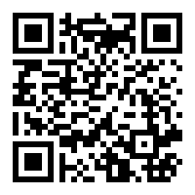
Processus de mise à jour du firmware.
https://www.youtube.com/watch?v=jzaV6l7ncz4&t=10s

Visit our site: cranns.com
Online store: shop.cranns.com
Facebook, Instagram, Tiktok, Youtube: cranns.products
Email: info@cranns.com

